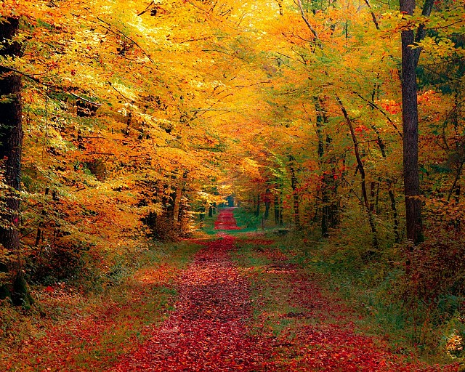

Непосредственно образовательная деятельность
во второй младшей группе
Тема: «Осеннее путешествие»
Образовательные задачи:
-закрепить и обобщить знания детей об осени, овощах и фруктах;
-расширять представления о том, что осенью собирают урожай овощей и фруктов.
Развивающие задачи:
развивать умение замечать красоту природы осенью;
развивать память, внимание и образное мышление;
развивать у детей потребность заботится о своём здоровье.
Воспитательные задачи:
Воспитывать любовь к природе и уважение друг к другу.
Оборудование: магнитофон, зонтик, картина «солнышко и дождик», ёмкость
для воды, листья берёзы и дуба, мягкая игрушка медведь,
шишки, корзина с овощами и фруктами, карандаши цветные,
рисунки на тему «Осень», корзина с яблоками,
Виды деятельности: игровая , коммуникативная, двигательная, познавательно- исследовательская.

Предварительная работа:
Рассматривание иллюстраций о природе, беседы с детьми, загадывание загадок, чтение стихотворений об осени ,просмотр мультфильма, наблюдения на прогулке.

Ход занятия:
Воспитатель: Собрались все дети в круг.
Я- твой друг и ты- мой друг.
Крепко за руки возьмёмся.
И друг другу улыбнёмся.
Давайте улыбнёмся друг другу и нашим гостям и пожелаем
друг другу доброго утра.
Дети: Доброе утро. Воспитатель: - Сегодня, ребята, мы с вами отправимся в сказочный осенний лес. Только пешком нам туда не дойти, на велосипеде не доехать, а самолёты не летают в осенний лес. Мы с вами поедем на волшебном поезде. (Ребята выстраивают поезд и отправляются в путь дорогу под музыку).
Воспитатель: Вот поезд наш едет, вагоны стучат,
А в поезде нашем ребятки сидят.
Чух – чух, чух- чух, чух – чух- чух.
Паровоз, паровоз новенький блестящий,
Ты куда нас повёз, будто настоящий!
Ту – ту, ту – ту, ту - ту.
Воспитатель: Вот и приехали.
Осенью мы в лес идём,
Листья сыпятся дождём,
Под ногами шелестят,
И летят, летят, летят.
Вот и в лесу много листочков: и жёлтые и красные-очень
красивые!
А кто же украсил наш лес?
Это волшебница Осень постаралась!
А вот и ветерок подул, листочками играет.
-Давайте сейчас с вами представим, что мы осенние листочки, которые играют с ветром. Поиграем?
Музыкальная физкультминутка: «Осенние листочки»
Мы листочки, мы листочки,
Мы осенние листочки.
Мы на веточке сидели.
Дунул ветер, полетели.
Мы летали, мы летали,
Все листочки так устали.
Перестал дуть ветерок –
И уселись мы в кружок.
Ветер снова вдруг подул
И листочки с веток сдул.
Все листочки полетели
И на землю тихо сели. (Движения выполняются по тексту)
Воспитатель: Листья падают на землю и шепчутся друг с другом - шуршат.
Вот так .Послушайте.

Включается музыка (П.П.Чайковского цикл «Времена года» «Октябрь». )

Воспитатель: Ребята, в лесу стало прохладно. Подул сильный ветер. Веточки
на деревьях закачались. На небе появились тучи. Из туч стали
капать дождинки. Дождик, какого цвета?
Сядьте на стульчики прямо, возьмите карандаши и нарисуйте
дождик.

Воспитатель: Молодцы! Как красиво нарисовали.

Воспитатель: Хватит детки рисовать пришло время поиграть.
П/и «Солнышко и дождик»(Воспитатель показывает рисунок и
и говорит «Солнышко».Дети бегают веселятся. Воспитатель
показывает рисунок и говорит «Дождик»! Дети бегут прячутся
под зонтик.)
Воспитатель: Дети, дождик закончился ,после него появилась лужа.
Воспитатель: А что будет, если листик упадёт в лужу, пруд, речку? Утонет
или нет? Давайте посмотрим. Опускаем берёзовый листик. Что
происходит? Может дубовый листик утонет он больше?
Почему листики не тонут?
Дети: Они лёгкие.
Воспитатель: Детки, а как листик плывёт?
Дети: Как кораблик.
Воспитатель: Как красиво кругом. Какие интересные деревья здесь растут.
Как они называются?
Дети: Ёлочки.
Воспитатель: А у них есть листья?
Дети: Нет, у них иголочки.
Воспитатель: Интересно, а кого можно встретить в лесу? Дети : Волка, лисичку, зайца, мишку. Воспитатель: Дети, подойдите к высокой ёлочке. Посмотрите, кто-то спит.
Косолапые ноги, зиму спит в берлоге. Кто же это?
Дети: Медведь. Воспитатель: Да, это медведь. Медведь: Кто тут спать мне не даёт? Воспитатель: Мишка, мишка не шуми.
Лучше к детям выходи
И себя покажи.
Воспитатель: Дети, скажите, какой медведь?
Дети: Большой.
Воспитатель: Какого цвета его шубка?
Дети: Коричневая.
Воспитатель: Какие у него ушки ,а какой хвост?
Дети: Маленькие.
Воспитатель: Мишка, ты любишь играть?
Мишка: Да.
Воспитатель: Мы тоже любим играть. Давайте все вместе поиграем в игру « Собери шишки».
Воспитатель: Ребята, соберите шишки в корзину.(Дети собирают шишки.)
Молодцы!
Сколько шишек стало в корзине?
Дети: Много.
Воспитатель: Как хорошо мы поиграли, только мишке пора спать.
Давайте скажем мишке до свидания.
Дети: До свидания.
Воспитатель: Мишка ляжет и будет спать до весны. Не будем его будить.
Воспитатель: Дети, посмотрите, что это под маленькой ёлочкой стоит.
Дети : Корзина.
Воспитатель: А давайте посмотрим, что в корзине лежит.
Дети : Правильно. Это овощи и фрукты.
Воспитатель: Ребята, осень подарила нам много овощей и фруктов. Назовите
какие вы знаете овощи и фрукты?
Сейчас мы с вами поиграем в игру. Я буду называть фрукт или
овощ и бросать мяч, вы будете ловить и называть его ласково.
(яблоко-яблочко, банан- бананчик,груша-грушка, лимон-
лимончик ,помидор-помидорчик, огурец-огурчик и т. д.).
Воспитатель: Сейчас мы поиграем в игру «Угадай, кто под платком?»
Воспитатель: Мы платочек поднимаем,
Кто под ним сейчас узнаем.(Детей прятать по одному)
Последний раз- Мы платочек поднимаем,
Что под ним сейчас узнаем. Что же это? Корзина!
А в корзине …яблоки!
Ребята, эту корзину яблок Осень дарит вам.
Воспитатель раздаёт яблоки детям.
Воспитатель: Дети, вам понравилось наше путешествие в лес?
Воспитатель: Ребята, ну а нам пора возвращаться в детский сад.(Дети
выстраиваются друг за другом и отправляются в детский сад).
Воспитатель: Вот ребята мы снова вернулись в наш детский сад.
Мне сегодня было очень приятно с вами путешествовать.
Молодцы! До свидания.

Литература:
-ОТ РОЖДЕНИЯ ДО ШКОЛЫ. Примерная общеобразовательная
программа дошкольного образования / Под ред. Н. Е. Вераксы, Т. С. Ко-
маровой, М. А. Васильевой. — М.: МОЗАИКА-СИНТЕЗ, 2014.
-Пензулаева Л.И.Физкультурные занятия в детском саду. Вторая младшая группа. Методическое пособие.-М.:Мозаика-Синтез,2009-2010.
-Губанова Н.Ф. Игровая деятельность в детском саду. Методическое пособие- М.:Мозаика-Синтез,2006-2010.
-Белая К.Ю. Формирование основ безопасности у дошкольников. Методическое пособие.-М.:Мозаика-Синтез,2011.
-Серия наглядно-дидактических пособий «Рассказы по картинкам» Времена года. -М.: Мозаика-Синтез,2005-2012,Осень.- М.: Мозаика-Синтез,2005-2012.
-Плакаты: овощи и фрукты.
-Книга для чтения в детском саду и дома. Хрестоматия. 2-4года/Сост. В.В. Гербова, Н.П. Ильчук и др.- М., 2005.
-Комарова Т.С. Занятия по изобразительной деятельности во второй младшей группе детского сада. Конспекты занятий. -М.: Мозаика-Синтез,2007-2010.

